Pressemitteilung

Donaueschingen, 16. September 2026

Die Erweiterung des Gewerbegebiets Breitelen Strangen bietet neue Perspektiven für Unternehmen

Erschließungsarbeiten sind abgeschlossen

Die Erschließungsarbeiten für die rund 5 Hektar große Norderweiterung des Gewerbegebiets Breitelen Strangen sind abgeschlossen. Mit einem veranschlagten Investitionsvolumen von rund 4,25 Millionen Euro hat die Stadt damit einen wichtigen Schritt für die weitere wirtschaftliche Entwicklung Donaueschingens vollzogen und die Voraussetzungen für dringend benötigte zusätzliche Gewerbeflächen geschaffen.

Seit dem offiziellen Startschuss der Bauarbeiten im Frühjahr 2025 wurde die Erweiterungsfläche über die Raiffeisenstraße an das bestehende Gewerbegebiet angeschlossen und mit einer modernen Versorgungsinfrastruktur ausgestattet. Nördlich des Ziegelhofs entstand ein neuer Kreisverkehr, über den das Gewerbegebiet direkt an die B 27 angebunden wird. Darüber hinaus wurde die Dürrheimer Straße saniert, mit neuen Bushaltestellen ausgestattet und entlang der Straße ein neuer Geh- und Radweg errichtet. Im Erweiterungsgebiet selbst wurden neben der Straßen-, Wasser- und Abwassererschließung auch Leitungen für Breitband, Nahwärme und Strom mitverlegt.

„Mit der Norderweiterung des Gewerbegebiets Breitelen Strangen schaffen wir attraktive Entwicklungsmöglichkeiten für Unternehmen und stärken Donaueschingen nachhaltig als Wirtschaftsstandort. Gleichzeitig haben wir mit dem Neubau des Kreisverkehrs und den Baumaßnahmen entlang der Dürrheimer Straße die Verkehrsinfrastruktur in diesem Bereich deutlich aufgewertet“, freut sich Oberbürgermeister Erik Pauly.

Noch ausstehend ist die Gewässerumlegung der Stillen Musel als notwendige Ausgleichsmaßnahme für den Hochwasserschutz. Die Arbeiten verzögern sich, da hierfür ein eigenständiges Bodenschutzkonzept erstellt werden musste und die Fischschonzeit von Oktober bis Ende Mai das mögliche Bauzeitfenster begrenzt. Die Umsetzung ist nach aktuellem Stand für Sommer 2027 vorgesehen.

Bewerbungsverfahren für die Erweiterungsfläche startet

Am Montag, 21. September 2026, startet offiziell das Bewerbungsverfahren für die neu erschlossene Erweiterungsfläche des Gewerbegebiets. Damit erhalten Unternehmen die Möglichkeit, sich um die attraktiven Gewerbegrundstücke auf den rund 5 Hektar großen neu erschlossenen Erweiterungsflächen am nördlichen Stadtrand zu bewerben.

Grundlage für die Vergabe der Flächen bildet eine Vergaberichtlinie. Interessierte Unternehmen können sich mithilfe eines Bewerbungsformulars für die Flächen bewerben. Das Bewerbungsformular, die Vergaberichtlinie mit Lageplan sowie die Bebauungspläne sind zum Bewerbungsstart über die städtische Homepage abrufbar.

Die Bewerbungsphase endet am 15. November 2026. Nach Ablauf der Bewerbungsfrist wird die Stadtverwaltung die eingegangenen Bewerbungen sorgfältig auswerten und die Unternehmen anschließend über das Ergebnis informieren. Die endgültige Entscheidung über die Vergabe der Gewerbeflächen trifft der Gemeinderat.

Sollten im Zuge des Bewerbungsverfahrens nicht alle Gewerbeflächen vergeben werden können, werden die verbliebenen Flächen anschließend veröffentlicht und später anfragenden Unternehmen angeboten.
Die eigentlichen Grundstücksverkäufe finden voraussichtlich im Jahr 2027 statt. Bis dahin sind insbesondere noch vorbereitende Arbeiten wie Grundstücksvermessungen und die Kalkulation der Anschluss- und Erschließungsbeiträge erforderlich. Zum jetzigen Zeitpunkt kann daher noch kein fixer Termin benannt werden.
Für die Gewerbeflächen gelten folgende Grundstückspreise:

125 Euro pro Quadratmeter für unbelastete Flächen und 85 Euro pro Quadratmeter für belastete Flächen. Belastungen ergeben sich durch die bestehenden Strommasten und vorhandene Erdkabel. Die Belastungen sind den Bewerbungsunterlagen zu entnehmen. Insbesondere sind in den betroffenen Arealen auch Mischlösungen mit anteilig belasteten und unbelasteten Flächen gewünscht.

Die Stadt Donaueschingen freut sich auf zahlreiche Bewerbungen und auf interessante Unternehmen, die Teil eines modernen und hervorragend angebundenen Gewerbestandorts werden möchten.

Alle Informationen zum Bewerbungsverfahren sowie die Bewerbungsunterlagen werden zum Bewerbungsstart am 21. September 2026 auf der städtischen Homepage veröffentlicht.

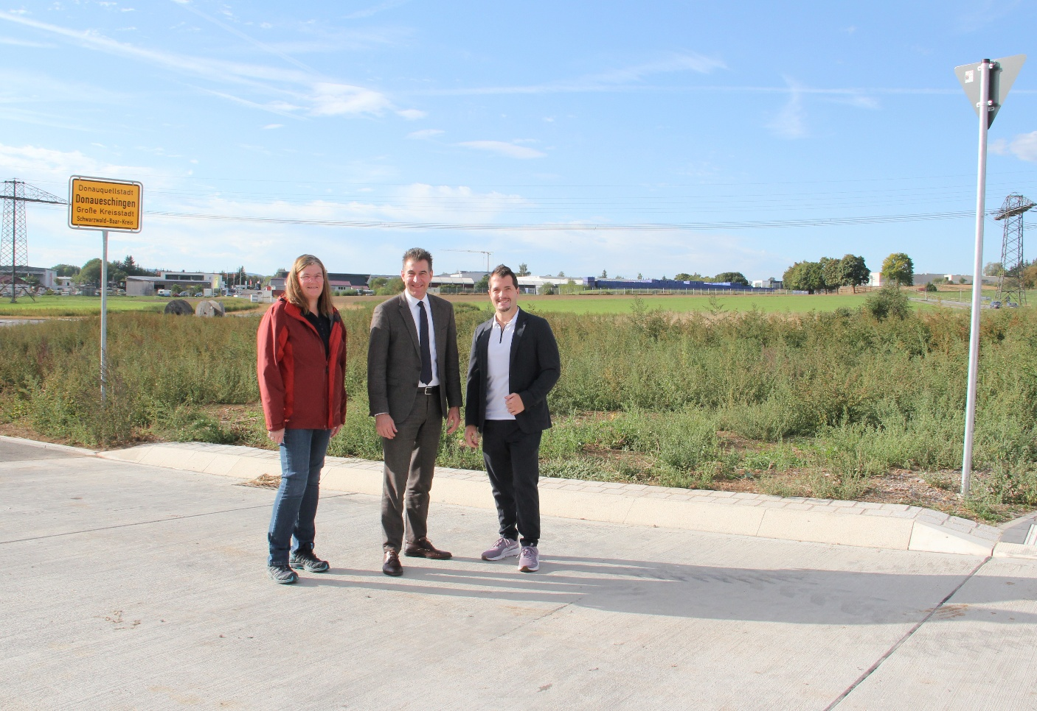
(v.l.) Ramona Börnert vom städtischen Tiefbauamt, Oberbürgermeister Erik Pauly und Theo Kneer (Sachgebietsleitung Liegenschaften und Forst, Wirtschaftsförderung) vor der Erweiterungsfläche im Gewerbegebiet Breitelen-Strangen.

